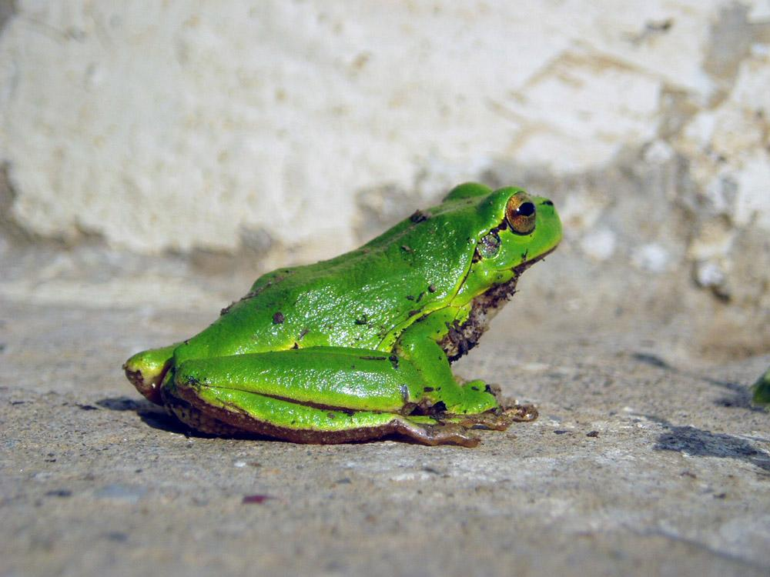
Športový tábor
„Obojživelník“
1.7.2017-4.7.2019
4 dni
Program:

- športová olympiáda v atletike (behy, skok do diaľky a iné)
- loptové hry (futbal, vybíjaná, basketbal)
- plávanie (základný a zdokonaľovací výcvik + hry vo vode)
- maľba na kameň ( rozvoj maliarskych schopností a kreativity)
- kresba na asfalt, práca s farebným papierom
- tenis: dvojhra, štvorhra
- tanec, power jóga, zumba
- vedomostné súťaže typu „milionár“ na PC

Informácie:

Cena za pobyt je 28 eur. V cene je zahrnutá:
strava ( 4x obed ) , pitný režim, pomôcky a ceny do súťaží.
Letný tábor je od 8 hod.- 16 hod.

Športový tábor budú viesť učitelia : Mgr. Daniel Čiernik, Mgr. Zuzana Borecká

Tešíme sa na vašu účasť!

